SEMANA DE EVALUACIÓN
23 al 30 de noviembre
Escribiendo un texto argumentativo tipo ensayo
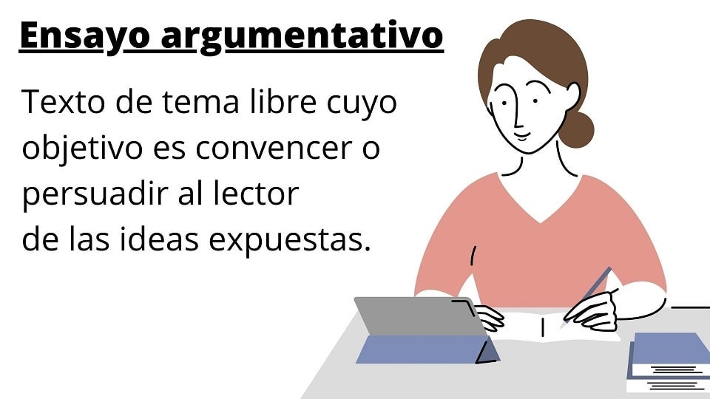

Evaluación Formativa de contenido 3º Medio D y E
https://forms.gle/XUG2wq9PNbn73KbAA

Estimados estudiantes, antes de responder este formulario, tengan en cuenta las siguientes consideraciones:
- Recuerden que este ha sido un trabajo de proceso, por tanto en esta ocasión deberán entregar el producto final. Se ha explicado en las guías anteriores y lo hemos revisado en clase online.
- Este formulario estará disponible hasta el lunes 30 de noviembre hasta las 20:00, planifique su trabajo antes de enviarlo. Una vez terminado el plazo, el formulario se cerrará. Si tiene alguna dificultad o complicación avise con antelación al correo del profesor (eparra@sanfernandocollege.cl).
- Lea con atención cada una de las consignas y responda según lo revisado en la guía de contenido y en la clase de retroalimentación.
- Su respuesta debe ser única y diferente a las del resto; respuestas coincidentemente idénticas se considerarán como plagio.
- NO OLVIDE hacer click en el botón ENVIAR para enviar su formulario correctamente. Responder el formulario sin hacer click en enviar, no registra sus datos ni respuestas.
- En el link de formularios de Google debe subir su archivo en formato Word.
- Los aspectos formales sugeridos para Word: Letra Arial 12 (o letra similar que sea legible); interlineado 1.0; márgenes normales; texto justificado (alineado). El resto de las indicaciones se encuentran en la pauta adjunta a las guías anteriores.

Autoevaluación 3º Medio D y E
https://forms.gle/76cvZLE17QLk9H2v6
No olvide responder este formulario antes del viernes 30 de noviembre a las 20:00.

Resuelva sus dudas escribiendo un mail a: eparra@sanfernandocollege.cl
No olvide incorporar su nombre, curso y nº de guía correspondiente.
Atte. Profe Eric Parra M.
Trabaje con ánimo y optimismo
#QuédateEnCasa

